KULTURGÜTERSCHUTZ – PROTEZIONE BENI CULTURALI

Kulturgüterschutz | Protezione dei beni culturali
Konkrete Empfehlungen – Notfallplan | indicazioni operative - piano di emergenza
Link:  Handbuch Kulturgüterschutz: Notfallplan und Handlungsempfehlungen | Museen | Landesverwaltung | Autonome Provinz Bozen - Südtirol | Link:  Manuale di protezione dei beni culturali: piano di emergenza e indicazioni operative | Musei | Amministrazione provinciale | Provincia autonoma di Bolzano - Alto Adige

Le parrocchie sono proprietarie e custodi di importanti beni culturali e dovrebbero adempiere il più possibile all'obbligo di proteggerli.
Come prima misura per prevenire danni e proteggere i beni culturali in caso di incendio, ingresso di acqua, rottura di tubature, inondazioni o altri danni, è pertanto opportuno avviare quanto segue:
- controllare l'inventario dei beni culturali, vedi l’inventario deposto nell'ufficio parrocchiale, e individuare gli oggetti che in caso di danni devono essere recuperati immediatamente;
- ispezionare il locale o il luogo in cui sono conservati gli archivi e le opere d'arte e valutare il rischio di pericolo;
- contattare il responsabile dei vigili del fuoco e valutare il rischio di danni e le misure per la tutela dei beni culturali;
- predisporre le misure preventive e protettive da adottare immediatamente;
- redigere un “piano di emergenza” (vedi i moduli in allegato), tenendo conto dei suggerimenti del Manuale per la protezione dei beni culturali. Questi documenti si raccolgono in una “cartella di emergenza”, che sarà depositata nell'ufficio parrocchiale e presso i vigili del fuoco.

I moduli più importanti, che si trovano nel Manuale sulla protezione dei beni culturali, sono stati adattati alle esigenze delle parrocchie.
F.1 Ambito di applicazione piano di emergenza – Descrizione dell’istituzione
F.2 Elenco planimetrie (?)
F.3 Registro beni culturali meritevoli di salvaguardia
F.4 Scheda oggetto
F.5 Piano intervento
F.6 Mappa operativa Vigili del Fuoco
F.7 Elenco contatti

PROTEZIONE DEI BENI CULTURALI |  |  |  |  |  |  |  |  | F.1
Ambito di applicazione piano di emergenza – Descrizione dell’istituzione
Il presente piano di emergenza per la protezione dei beni culturali ha per scopo la tutela del valore culturale di questo manufatto o stock.
Denominazione dell‘Istituzione: | Parrocchia ….
Via n.. | Via 1
Comune | Xxxx
Coordinate
Telefono | 0473 257 555
E-Mail | pfarrei.abc@gmail.com
Propretario/gestore |  |  | Telefon |  |  |  | Mobil
Amministratore |  |  | Telefon |  | 0473 257 555 |  | Mobil
Contatti
Nome |  | Funzione |  | Telefono |  | Cellulare |  | E-Mail
Xyz |  | Pfarrer |  |  |  | 380 300000 |  | pfarrei.abc@gmail.com
fmL |  | Pfarrverwalter |  |  |  | 335 123456 |  | joh.franz@pfarrei.it

PROTEZIONE DEI BENI CULTURALI | F.2
Elenco planimetrie

Planimetrie disponibile
1 | Planimetria dell’edificio
2 | Piano antincendio
3 | Piano d’intervento Vigili del Fuoco
4 | Piano di sgombero ed evacuazione
5 | Piano di arredamento
6 | Tavole impianti
7
8
9
10

PROTEZIONE DEI BENI CULTURALI |  |  |  | F.3
Registro beni culturali meritevoli di salvaguardia
(manufatti singoli e stock)
Proprietario
Depositiario
n. | Denominazione |  |  |  | n.. Scheda
1 |  |  |  |  | 1
2
3
4

PROTEZIONE DEI BENI CULTURALI |  |  |  |  | F.4
Scheda oggetto scheda n. |  |  |  |  | 1
Ogetto/stock |  | Oggetto n. | Luogo
Pfarrkirche |  | 1 | Kirchplatz
manufatto
n. oggetti
Funzione
Tipo
Provenienza
Conservazione
Massa
Misurazioni
Descrizione
Stato
Materiale
Datazione
N. Inventario/Segnatura
Risichio
Ordine di priorità |  |  |  | 1 |  | 2 | 3
Immagine

PROTEZIONE DEI BENI CULTURALI |  |  |  |  |  | F.5
Piano intervento
Denominazione dell‘Istituzione:
Via, n.
Comune
Coordinate
Telefono
E-Mail
Proprietario/gestore |  |  | Telefon |  | Mobil
Amministratore |  |  | Telefon |  | Mobil
Accesso macchine
Altri accessi
Fornitura Acqua
Informazioni neccessari
Ambiti da tutelare
Grafische Darstellung (Geobrowser)
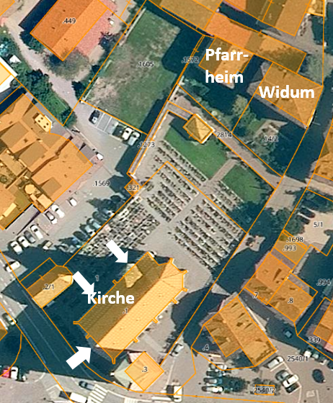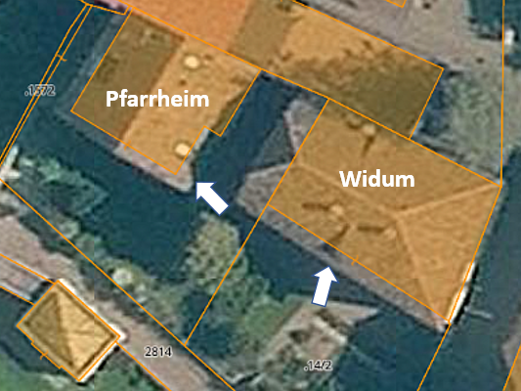

PROTEZIONE DEI BENI CULTURALI |  |  | F.6
Mappa operativa Vigili del Fuoco
Edificio
Parte edificio
Fornitura acqua
Informazioni necessarie
Ambiti, oggetti da tutelare
Oggetti da salvare
Planimetria | 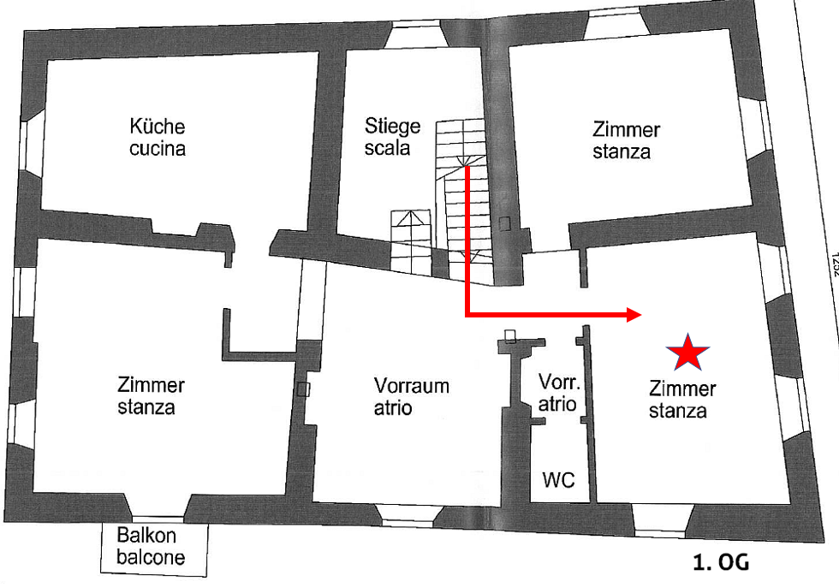 | Personen:  2  Verbringungsart:  Tragen  Werkzeuge:  Handschuhe
Weitere Hinweise:

PROTEZIONE DEI BENI CULTURALI |  |  |  |  | F.7
Elenco contatti
Proprietario / gestore
Name | Funktion | Telefon | Mobil | E-Mail
Comune
Name | Funktion | Telefon | Mobil | E-Mail
Vigili del Fuoco
Name | Funktion | Telefon | Mobil | E-Mail
Polizia/Carabinieri
Name | Funktion | Telefon | Mobil | E-Mail
Servizi di soccorso
Name | Funktion | Telefon | Mobil | E-Mail
Protezione civile
Name | Funktion | Telefon | Mobil | E-Mail
Uffici proviciali
Name | Funktion | Telefon | Mobil | E-Mail
Altro
Name | Funktion | Telefon | Mobil | E-Mail

